**المملكة الأردنية الهاشمية**

20

**العلامه**

**وزارة التربية والتعليم**

**مديرية التربية والتعليم / لواء**

**مدرسة**

**المبحث / الرياضيات الامتحان الاول لعام 2022/2023 مدة الامتحان / حصة كاملة**

**الصف والشعبة / أول ثانوي أدبي ( أ- ب – ج) ( الفصل الدراسي الثاني ) اسم الطالبة / ..................................................**

ــــــــــــــــــــــــــــــــــــــــــــــــــــــــــــــــــــــــــــــــــــــــــــــــــــــــــــــــــــــــــــــــــــــــــــــــــــــــــــــــــــــــــــــــــــــــــــــــــــــــــــــــــــــــــــــــــــــــــــــــــــــــــــــــــــــــــــــــــــــــــــــــــــــــــــــــــــــــــــــــــــــــــــــــــــــــــــــــــــــــــــــــــــــــــــــــــــــــــــــــــــــــــــــــــــــــــــــــــــــــــــــــــــــــــــــــــــــــــــــــــــــــــــــــــــــــــــــــــــــــــــــــــــــــــــــــــــــــــــــــــــــــــــــــــــــــــــــــــــــــــــــــــــــــــــــــــــــــــــــــــــــــــــــــــــــــــــــــــــــــــــــــــــــــــــــــــــــــــــــــــــــــــــــــــــــــــــــــــــــــــــــــــــــــــــــــــــــــــــــــــــــــــــــــــــــــــــــــــــــــــــــــــــــــــــــــــــــــــــــــــــــــــــــــــــــــــــــــــــــــــــــــــــــــــــــــــــــــــــــــــــــــــــــــــــــــــــــــــــــــــــــــــــــــــــــــــ

# السؤال الأول: اذا كان ≥ 2 , x 2x – 4 f(x) = (5 علامات )

**-2 , x < 2**

1. جد قيمة f ( 5 )
2. جد قيمة f (0)
3. جد قيمة f (2)
4. حدد المدى f ( x )
5. حدد مجال f ( x)

)10 علامات(

السؤال الثاني : أ) أعيد تعريف اقتران القيمة المطلقة

## ب) اكتب قاعدة الاقتران المتشعب الممثل بيانيا في الشكل المجاور :

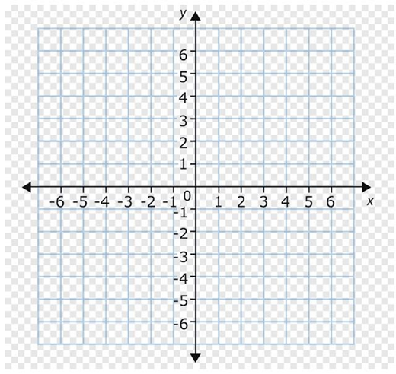

**السؤال الثالث : مثل الاقتران الاتي بيانيا ثم حدد مجاله ومداه ( 5 علامات)**



**مع تمنياتي لكن بالتوفيق والنجاح**

**معلمات المادة:**